### 分析步骤 1. 先对XY之间是否存在统计上的显著关系（p值小于0.05或0.01，严格为0.01，不严格为0.05）进行检验； 2. 分析相关系数为的正负向以及相关性程度； 3. 对分析结果进行总结。

### 相关性分析分析结果

**输出结果1：相关系数表**

|  |  |  |  |  |  |  |
| --- | --- | --- | --- | --- | --- | --- |
|  | 机器质量等级 | 室温1 | 室温2 | 转速（rpm） | 扭矩（Nm） | 使用时长（min） |
| 机器质量等级 | 1.000(0.000***) | 0.015(0.154) | 0.013(0.229) | 0.003(0.811) | 0.006(0.557) | 0.003(0.777) |
| 室温1 | 0.015(0.154) | 1.000(0.000***) | 0.860(0.000***) | 0.024(0.020**) | -0.018(0.084*) | 0.020(0.057*) |
| 室温2 | 0.013(0.229) | 0.860(0.000***) | 1.000(0.000***) | 0.019(0.072*) | -0.016(0.126) | 0.016(0.123) |
| 转速（rpm） | 0.003(0.811) | 0.024(0.020**) | 0.019(0.072*) | 1.000(0.000***) | -0.875(0.000***) | 0.004(0.694) |
| 扭矩（Nm） | 0.006(0.557) | -0.018(0.084*) | -0.016(0.126) | -0.875(0.000***) | 1.000(0.000***) | -0.007(0.532) |
| 使用时长（min） | 0.003(0.777) | 0.020(0.057*) | 0.016(0.123) | 0.004(0.694) | -0.007(0.532) | 1.000(0.000***) |
| 注：***、**、*分别代表1%、5%、10%的显著性水平 | | | | | | |

**图表说明：**

上表展示了模型检验的参数结果表，包括了相关系数、显著性P值。  
1. 先对XY之间是否存在统计上的显著性关系进行检验，判断P值是否呈现显著性（*p<0.05，**p<0.01）；  
2. 若呈现显著性，则说明两变量之间存在相关性，反之，则两变量之间不存在相关性；  
3. 分析相关系数的正负向以及相关性程度。

**输出结果2：相关系数热力图**

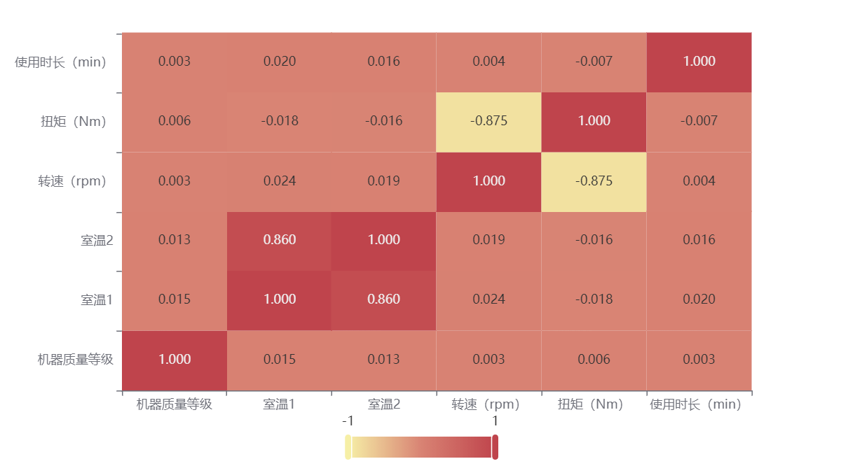

**图表说明：**

上图展示了热力图的形式展示了相关系数的值，主要通过颜色深浅去表示值的大小。